 | ESCOLA SECUNDÁRIA/3 RAINHA SANTA ISABEL  ESTREMOZ  Curso 2010/2011 |   ESPAÑOL  Nivel II
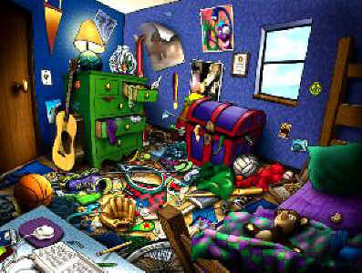
ANEXO 53
FICHA DE TRABAJO

- Después de escuchar el texto La Carta, di si las siguientes afirmaciones son Verdaderas (V) o Falsas (F).

Afirmaciones | V | F
1. Miguel es un chico muy ordenado que siempre lo tiene todo en su debido lugar.
2. Cuando su madre entró su habitación, Miguel estaba viendo la tele.

3. Su madre llevaba un papel y un bolígrafo y le pidió que lo firmara.

4. Su madre era muy divertida, estaba siempre jugando con él.

5. La madre de Miguel consideraba que su comportamiento era cada vez más caótico.
6. La carta le comunicaba su despido en el plazo de treinta días.

7. La carta tenía la fecha de siete de marzo.

8. Miguel se quedó muy sorprendido con todo lo que estaba pasando.

- ¡A Escribir!

- ¿Eres igual que Miguel? ¿Por qué?
______________________________________________________________________________________________________________________________________

  - ¿Crees que, en la realización de las tareas domésticas, generalmente, se solicita más ayuda a las chicas o a los chicos? ¿Por qué?

_________________________________________________________________________________________________________________________________________________________________________________________________________
  - ¿Qué ventajas encuentras en el hecho de que sepas realizar algunas actividades domésticas?
_________________________________________________________________________________________________________________________________________________________________________________________________________

- De la siguiente relación de tareas domésticas, elige aquellas que sueles realizar.
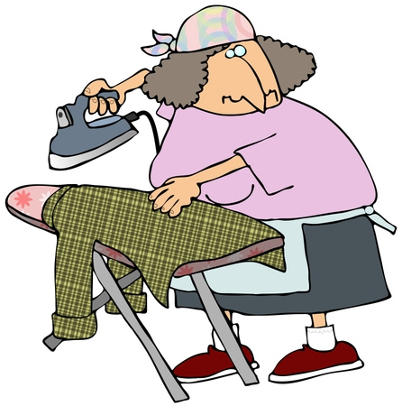

TAREAS DOMÉSTICAS | X
Ordenar mi habitación
Poner/ recoger la mesa
Recoger la ropa sucia
Cuidar las plantas
Hacer mi cama
Cuidar al hermano(a) pequeño | 
Coger los juguetes de mi hermano(a) menor
Bajar la basura
Dar de comer al perro
Cocinar
Comprar material escolar
Jugar con el hermano(a) pequeño
Cambiar bombillas

- A la hora de realizar las tareas domésticas es importante que todos colaboren. En las frases siguientes, elige la opción con la que te identificas.

Es importante que los jóvenes ayuden/no ayuden en las tareas domésticas.
A mi madre le encanta que yo tenga/no tenga mi habitación ordenada.

A mi hermano(a) le gusta que yo juegue/no juegue con él.

A mi padre le gusta que yo baje/no baje la basura todos los días.

Ficha de trabajo elaborada por las alumnas en Prácticas.

